【招聘】贵州乾通汽车销售有限责任公司

一、企业简介
贵州乾通汽车销售有限责任公司成立于1999年12月17日，注册资金4000万。是上汽通用汽车授权的别克品牌标准4S店，贵州乾通隶属于广汇汽车服务有限公司，广汇汽车是中国最大的乘用车经销与服务集团，2021年连续第六年位列《财富》中国500强企业。贵州乾通汽车销售有限责任公司注册地位于贵州省贵阳市花溪区孟关乡汽车贸易城广汇园区内，总面积为6000平方米。公司拥有一支销售经验丰富、客户服务意识强的销售服务队伍，为客户提供诚信、优质的服务。售后维修服务团队，维修技师从业经验均在岗10年以上，80%人员全部经过别克品牌厂家专业资质认证。我们的服务宗旨：更用心、更专业，全心全意为您服务。
二、招聘岗位
招聘岗位：销售顾问
（薪资6000-15000）
岗位职责：
1.在业务主管的领导下，组织开展整车销售业务；完成销售经营目标。
2.负责整车销售服务和进店客户咨询服务及客户关系维护，负责潜在客户的搜寻和开发。
3.负责每日数据统计、整理并达成销售计划。
4.做好处理相关投诉，及时对不满意客户进行接洽，在不损害公司利益的前提下，尽快与顾客达成共识，提高客户满意度。
5.要求大专及以上学历，普通话流利，有驾驶证。
福利待遇：五险一金、带薪年休假、节假日福利、生日福利
三、其他
联系人：杜娟
联系方式：18198617910
工作地点：贵州省贵阳市花溪区孟关乡汽车贸易城广汇园区内贵州乾通别克4S店
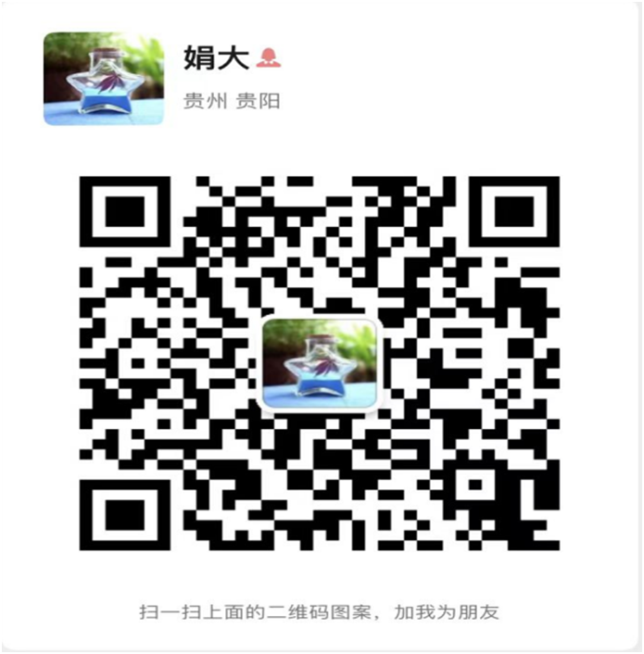

招聘网址：
https://mp.weixin.qq.com/s/bTe506ez-_gsuQkzUrU4-Q

